Қорғау тәсілдері: мырыштау мен қалайылау молекулалық деңгейде

Темірді коррозиядан қорғаудың ең кең тараған тәсілдері — мырыштау (цинктеу) және қалайылау. Осы екі тәсілдің молекулалық деңгейдегі механизмі принципиальды түрде ерекшеленеді: мырыш темірді электрохимиялық жолмен қорғаса, қалайы тек механикалық тосқауыл жасайды.

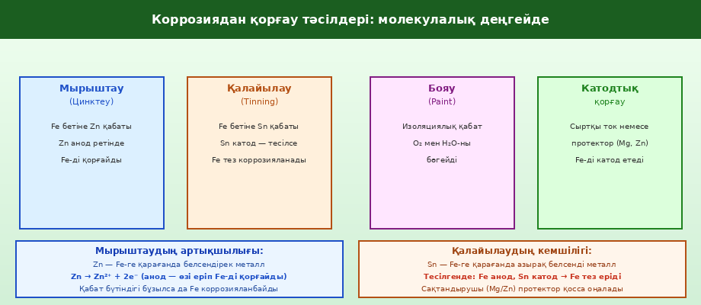
Сурет 8. Мырыштау, қалайылау, бояу және катодтық қорғау тәсілдерінің салыстырмасы

1 Мырыштау (галванизация) — электрохимиялық қорғау
Мырыштаудың негізгі принципі: Zn темір-мырыш гальваникалық жұбында анод ретінде жұмыс істейді, яғни Zn өзі ерей отырып Fe-ді қорғайды:
Анод: Zn → Zn²⁺ + 2e⁻ (Zn еріп Fe-ді қорғайды)
Катод: Fe — электрон алып тотықсызданады (бүтін қалады)
Мырыштаудың ерекше артықшылығы:
- Mырыш қабаты физикалық зақымдалса да (тырналса, тесілсе) — Fe-ді электрохимиялық жолмен қорғай береді
- Zn — Fe-ге қарағанда электрохимиялық кернеу қатарында сол жақта (белсендірек)
- Zn²⁺ иондары OH⁻-мен Zn(OH)₂ → ZnCO₃ → тығыз беткі пленка түзеді
- Бұл пленка одан ары Zn-ның тотығуын баяулатады — "пассивтелу"

🔩 Мырыштаудың өнеркәсіптік тәсілдері:
Ыстық мырыштау (горячее цинкование): 450°C балқыған Zn-ға батыру
Электрохимиялық мырыштау: ZnSO₄ ерітіндісінде электролиз арқылы
Шашырату (металлизация): балқытылған Zn-ды ауамен бүрку
Диффузиялық мырыштау (шерардизация): Zn ұнтағымен 300-400°C-та қыздыру
Бояу: Zn ұнтағы қосылған антикоррозиялық бояу — "цинк-гундамент"

2 Қалайылау — тек физикалық тосқауыл
Қалайылауда темір бетіне қалайы (Sn) жұқа қабат жабылады. Алайда Sn электрохимиялық кернеу қатарында Fe-дің оң жағында тұрады (азырақ белсенді):
Sn кернеуі: E° = −0,14 В Fe кернеуі: E° = −0,44 В
Тесілгенде не болады:
- Fe-Sn жұбы түзіледі: Fe — анод (белсендірек), Sn — катод
- Fe → Fe²⁺ + 2e⁻ — темір анод ретінде ерей бастайды
- Sn-ның өзі сақталып, Fe жылдам коррозияланады
- Нәтиже: тесілген консерва банкасы ішіндегі тамаққа зиянды

✅ Мырыштаудың артықшылықтары:  Тесілсе де Fe қорғалады  Zn — анод, Fe — катод  Протектор принципі жұмыс істейді  Ұзаққа шыдамды: 20-50 жыл  Арзан: мырыш кең тараған | ⚠️ Қалайылаудың шектеулері:  Тесілсе Fe жылдам ерейді  Sn — катод, Fe — анод  Қабат мінсіз болуы шарт  Тамақ саласында: Sn инертті  Қымбатырақ: қалайы сирек

3 Протектор қорғауы
Протектор — қорғалатын металға арнайы бекітілетін, одан белсендірек металл. Протектор анод ретінде ериді де, негізгі металды катод ретінде сақтайды:
- Кеме корпусы: Zn немесе Mg протекторлар бекітіледі → Fe корпусы катод болады
- Мұнай/газ құбырлары: Mg немесе Zn протекторлар топырақта коррозияны тоқтатады
- Теңіз платформалары: Al сплавтарынан протекторлар

🌊 Катодтық қорғау (ток арқылы):
Сыртқы теріс заряд жіберіледі → Fe катод болады → тотығу болмайды
Трансформатор-тоқ түзгіш (ТТТ) жер үсті станцияларында орнатылады
Теміржол рельстері, болат бетондар, магистральді газ құбырлары осылай қорғалады
Кемірістіктер: ток тоқтаса қорғаныш та тоқтайды

